Сезон охоты на водоплавающую и болотную дичь
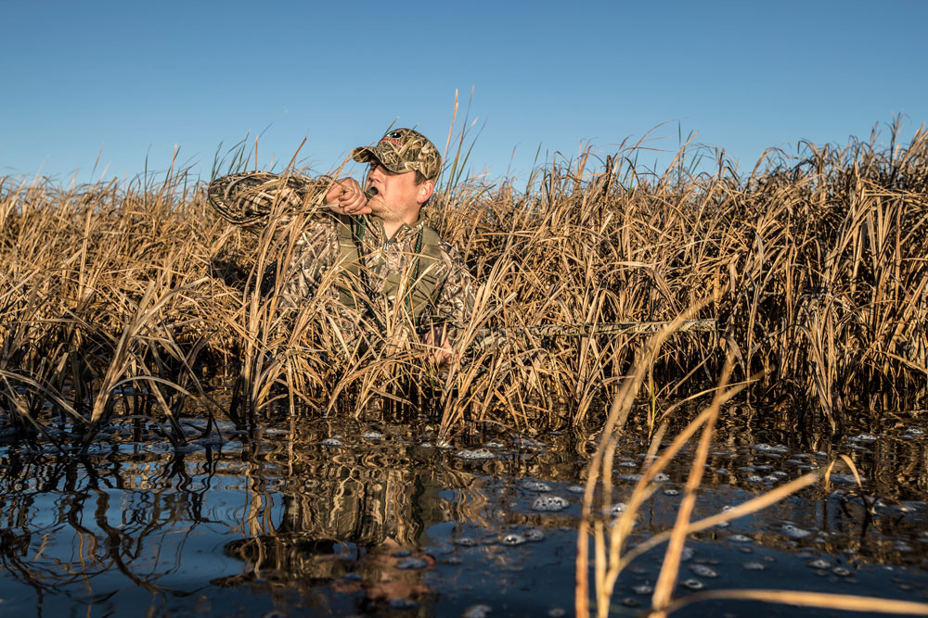

Мстиславская межрайонная инспекция охраны животного и растительного мира информирует, что со второй субботы августа по второе воскресенье декабря, открывается охота на дичь водоплавающую (кроме гусей) и болотную, вальдшнепа, вяхиря, голубя сизого, перепела, фазана, ворону серую, сороку. Охота разрешена в светлое время суток.
Способы охоты: ружейный из засады, с подхода, с подъезда с маломерных судов и безружейный способ. Для охоты разрешается использовать гладкоствольное охотничье оружие и патроны, снаряженные дробью, ловчих птиц. Чтобы разыскать и подать добытую дичь используются все группы собак, кроме борзых и гончих.
Так же, в указанный период времени, открывается охота на тетерева. Добывать разрешено животных любого пола и возраста, кроме старок (самок, водящих выводок молодых птиц). Разрешено охотится ружейным способом с подхода с использованием гладкоствольного охотничьего оружия и патронов, снаряженных дробью.
Поскольку тетерев является охотничьим животным нормируемого вида, то охота на него проводится с назначением руководителя охоты.
Основным условием охоты на тетерева, является наличие у охотника собак таких пород как: легавые, спаниели, ретриверы, которых разрешено использовать на данной охоте, при этом в охотничьей путевке, в графе «Особые условия», указываются порода, кличка, номер и другие данные регистрационной карточки собаки. Отметим также, что охотиться с одной собакой могут до трех человек.
Светлое время суток – период времени, который начинается за один час до восхода солнца и заканчивается спустя один час после захода солнца.
Напоминаем, что при проведении охоты запрещается: использовать технически неисправное оружие, осуществлять посадку в транспортное средство и высадку из него с заряженным оружием, доставать собранное охотничье ружье за ствол (стволы) из транспортного средства, производить стрельбу на шум, шорох, по неясно видимой цели, а по взлетающей птице ниже 2,5м в условиях ограниченной видимости, производить стрельбу и находиться с заряженным охотничьим ружьем на расстоянии менее 200м. от крайнего строения населенного пункта, производить стрельбу из лодки через гребцов или других охотников находящихся в лодке.
Уважаемые охотники, при проведении охоты соблюдайте Правила ведения охотничьего хозяйства и охоты, принимайте все необходимые меры для обеспечения своей безопасности и безопасности других граждан, это приведет к снижению несчастных случаев.
Если Вы стали свидетелем фактов браконьерства просим сообщать в Мстиславскую межрайонную инспекцию охраны животного и растительного мира по адресу: г. Мстиславль, ул. Советская 12, либо по тел. 8(02240)43164, 375296705296 (А1).

Заместитель начальника
Молодечненской межрайонной инспекции
охраны животного и растительного мира Белько А.Э.

